**Practice7**

首先确定参数

根据公式 $ω_{c}=\frac{ω_{s}+ω_{p}}{2}$ 算出截止频率,根据 $δ_{p}=1-{10}^{\frac{-α_{p}}{20}}$ 求出通带波纹，利用 $δ_{s}={10}^{\frac{-α_{s}}{20}}$ 求出阻带波纹。利用 $Δω=ω_{p}-ω_{s}$ 求出过渡带长度。

**代码如下**

%------------参数---------------------

Wstop=0.3; %Stopband edge

Wpass=0.55; %Passband edge

Wc=(Wstop+Wpass)/2; %cutoff frenquency

Ap=0.1; %Maximum passband attenuation

delatp=1-10^(-Ap/20); %ripple of passband

As=42; %minimum stopband attenuation

delats=10^(-As/20); %ripple of stopband

deltaW=Wpass-Wstop; %transimission band

利用书上的表格来估算各种类型窗的阶数，再利用fir1函数，输入阶数，滤波器类型，窗体种类，设计滤波器。利用stem函数画出冲激响应系数，利用frqz画出幅度相位图像。

**代码**

**Hann窗**

N=2*(3.11*pi/(deltaW*pi))+1;%阶数

N=ceil(N);%向上取整

b=fir1(N,Wc,'high',hann(N+1));%设计滤波器

figure(1);

freqz(b,1);%幅度相位图像

figure(2);

stem(b);

title('Impulse Response Coefficients');

xlabel('Time index n');ylabel('h[n]');

**Hamming窗**

N=2*(3.32*pi/(deltaW*pi))+1;

N=ceil(N);

b=fir1(N,Wc,'high',hamming(N+1));

figure(1);

freqz(b,1);

figure(2);

stem(b);

title('Impulse Response Coefficients');

xlabel('Time index n');ylabel('h[n]');

**Blackman窗**

N=2*(5.56*pi/(deltaW*pi))+1;

N=ceil(N);

b=fir1(N,Wc,'high',blackman(N+1));

figure(1);

freqz(b,1);

figure(2);

stem(b);

title('Impulse Response Coefficients');

xlabel('Time index n');ylabel('h[n]');

**Kaiser窗**

利用kaiserord估计kaiser窗的阶数

fcuts=[Wstop,Wpass];%频率范围

mags=[0,1];%0，1为高通；1，0为低通；0，1，0为带通

devs=[delats,delatp];%阻通带波纹

[N,Wc,beta,ftype] = kaiserord(fcuts,mags,devs);%估计阶数

b=fir1(N,Wc,ftype,kaiser(N+1,beta),'noscale');%设计滤波器

figure(1);

freqz(b,1);

figure(2);

stem(b);

title('Impulse Response Coefficients');

xlabel('Time index n');ylabel('h[n]');

**结果**

**Hann窗**

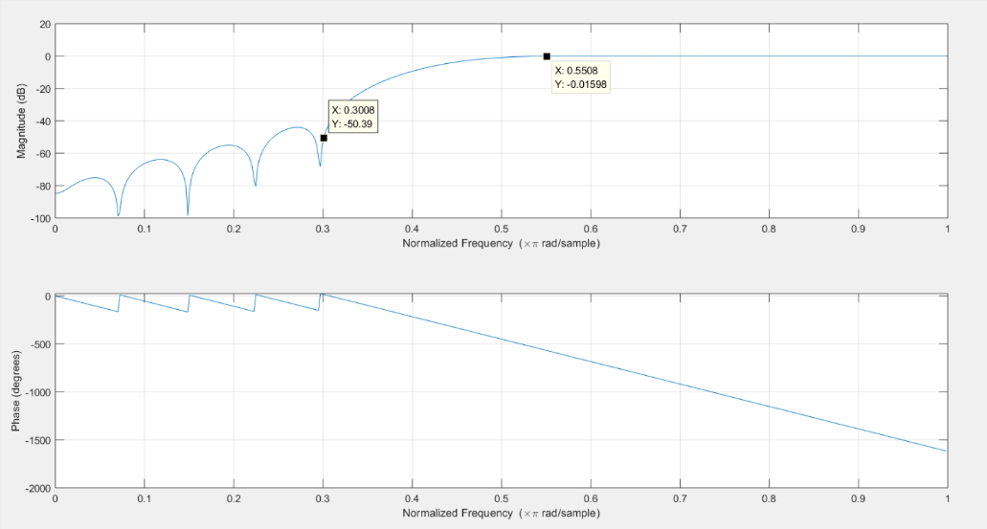

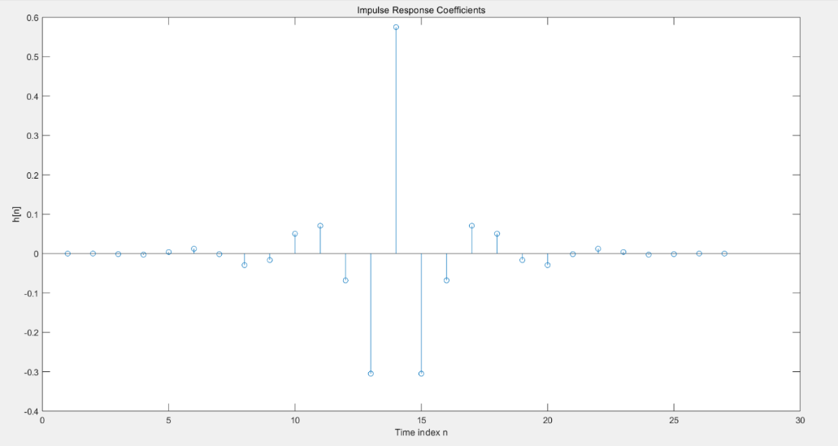

**Hamming窗**

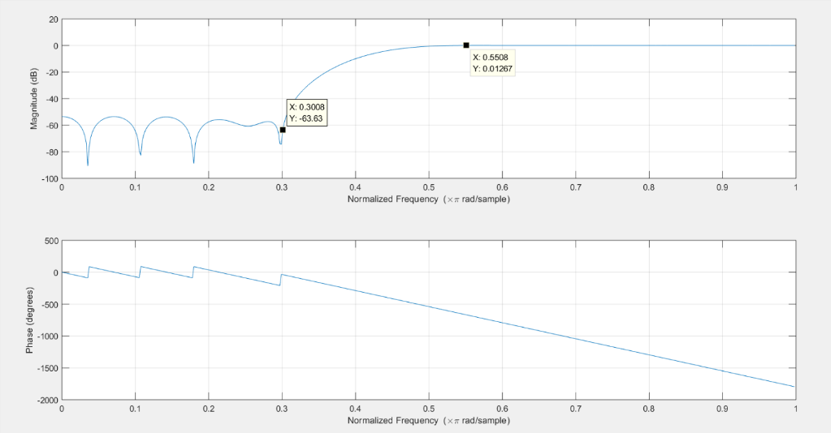

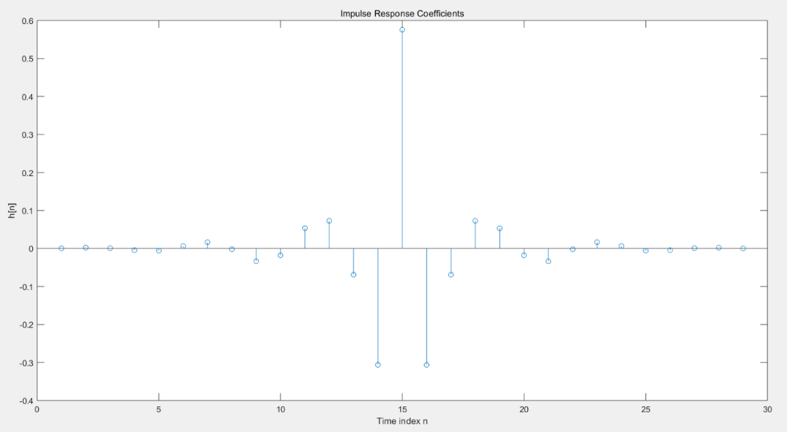

**Blackman窗**

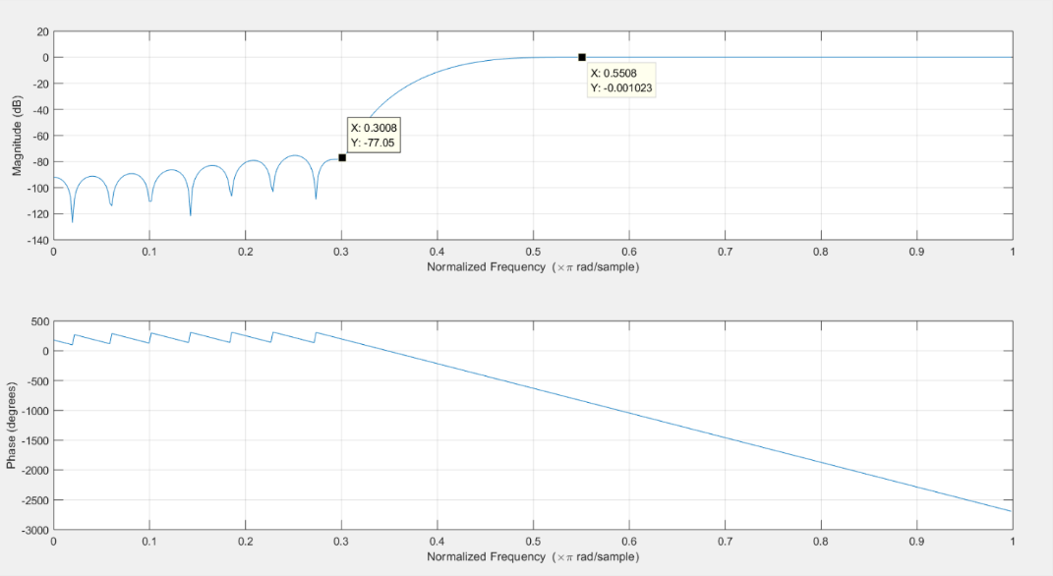

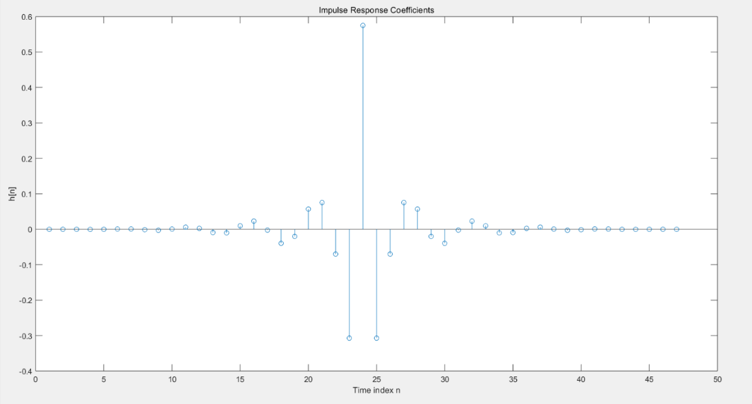

**Kaiser窗**

